**6 февраля 2020** года на базе МБОУ «Новичихинская СОШ» состоялось з**аседание РМО учителей русского языка и литературы.**

На заседании рассматривались следующие вопросы:

1. Собеседование по русскому языку как допуск к ОГЭ. Критерии оценивания итогового собеседования по русскому языку в 9 классе.
2. Задания в ВПР по русскому языку, вызвавшие наибольшие затруднения. Пути решения.
3. Опыт совершенствования практической деятельности по подготовке к ЕГЭ.
4. Опыт совершенствования практической деятельности по подготовке к ОГЭ.
5. Особенности организации профильного обучения. Новости с курсов повышения квалификации.

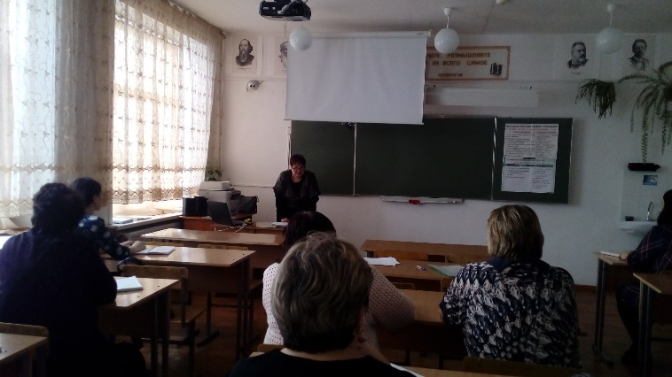**Латышева М.А.** напомнилаколлегам о том, что итоговое собеседование по русскому языку в 9 классе является допуском к ОГЭ. Изменений и дополнений в структуре экзамена в этом году не произошло. Марина Александровна рассказала о частях экзамена, о времени, которое отводится для каждого этапа. В критериях оценивания были внесены дополнения: максимальный балл увеличился с 19 до 20 за счет пересказа прочитанного текста. За это задание добавлен балл за сохранение всех микротем текста с 1 до 2-х баллов. Зачет по-прежнему ставится, если выпускник набрал не менее 10 баллов. Затем Латышева М.А. представила учителям на презентации основные виды ошибок с их классификацией (орфоэпические, грамматические, речевые, логические, фактические ошибки), подробно остановившись на самых распространенных. В конце выступления Марина Александровна рассказала о типичных ошибках, которые допускает экзаменатор-собеседник.

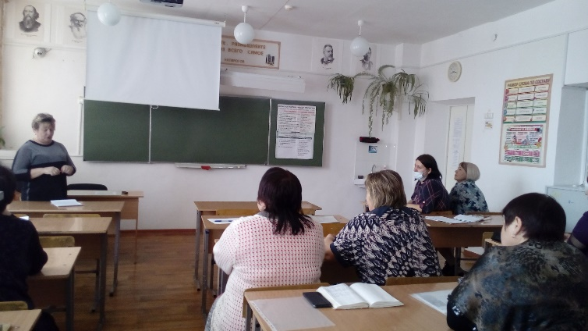**Усова В.В.** сообщила следующее: Проблема подготовки педагогом обучающихся к ВПР весьма актуальна для современного общества. Данный мониторинг проводится по разным предметам школьной программы. Но ВПР по русскому языку считается одним из самых сложных. Цель проведения ВПР по этому предмету в 5-8 классах - оценить уровень общеобразовательной подготовки обучающихся в соответствии с требованиями ФГОС. Считаю, что такой мониторинг необходим в современной школе, так как позволяет осуществить диагностику достижения не только предметных, но и метапредметных результатов, проверить, какие у обучающихся сформировались универсальные учебные действия и овладел ли он межпредметными понятиями. В работе при подготовке к ВПР уделяю большое внимание информационно – разъяснительной работе: знакомлю ребят с организационными вопросами, составляю памятки к заданиям из ВПР; выступаю на родительских собраниях как учитель – предметник по вопросам подготовки к ВПР. Большое внимание уделяю анализу результатов после проведения тренировочных работ в формате ВПР. Все задания, связанные с подготовкой к ВПР, проводятся с ограничением времени, чтобы обучающиеся могли контролировать себя. Как показывает практика, наибольшее затруднение у обучающихся вызывают задания, связанные с содержательной линией «Развития речи», в частности работа с текстом. Данный вид работы должен иметь место не только на уроках русского языка и литературы, но и на других предметах школьной программы, так как работа с текстом непосредственно влияет и на результаты других учебных дисциплин, поэтому мною были предложены рекомендации по работе с текстом при подготовке к ВПР для учителей – предметников. Считаю, что в рамках подготовки к ВПР, нужно уделять большое внимание анализу текста, потому что умение работать с текстом, понимание его зависит от того, насколько у учащихся развиты творческие и аналитические способности. При отработке заданий использую такие сайты: http:// [www.gramota.ru](http://www.gramota.ru), <http://dic.academic.ru>, <https://vpr.sdamgia.ru/>.

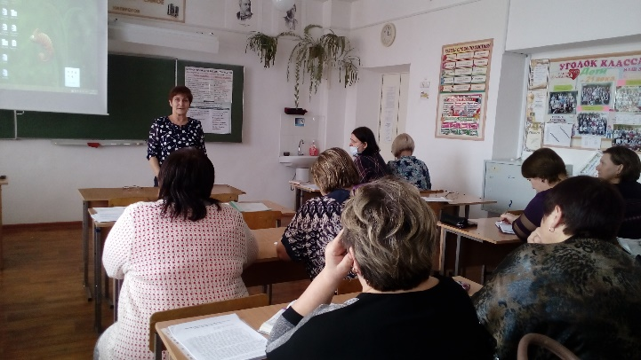**Книсс Е.Д.** отметила, что ВПРимеет непосредственную связь с ЕГЭ, т.к. является своеобразной пошаговой к нему подготовкой. Екатерина Давыдовна обратила внимание коллег на то, что важно разбирать с учащимися каждое задание отдельно. Начиная работу с десятиклассниками, учитель в 11 классе отрабатывает с учащимися способы написания сочинения. Учитель для учеников пишет образец, который они детально разбирают. Помогают в работе различные вебинары по подготовке к ЕГЭ, которые она просматривает вместе с учениками. После проведения пробного экзамена обязательно разбираются все возникшие вопросы, пишутся по всем текстам КИМ сочинения. Конечно, без индивидуальных консультаций не обойтись.

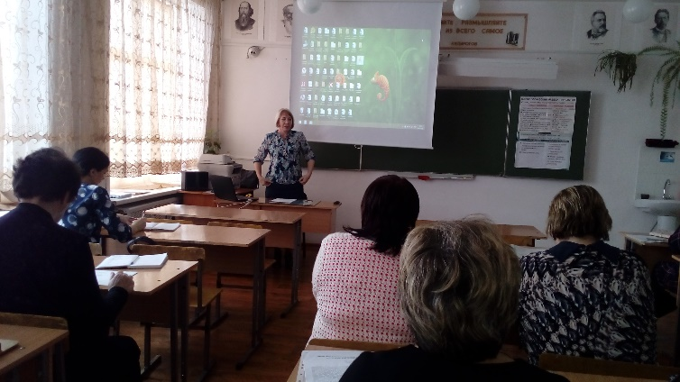**Бабичева С.Н.** сообщила, что подготовка к ОГЭ начинается с 8 класса - отрабатывается навык написания сжатого изложения. У всех учащихся имеются памятки по работе с изложением. На консультациях обсуждается алгоритм действия, типы сокращения текста, приемы сжатия. Учитель сразу приучает учащихся выполнять работу на экзаменационных бланках. В 9 классе идет непосредственная подготовка к сочинению. Как показала практика, дети чаще всего выбирают 2 и 3 варианты сочинений, избегая сочинение на лингвистическую тему. Организуя работу, учитель рассматривает композицию сочинения, ученики все пункты прописывают в тетрадях. У всех ребят есть памятки с алгоритмом написания сочинения. Детям предлагаются на первом этапе готовые клише для вступления, основной части и заключения. Все задания начинают разбираться с критериев. Обязательно проводится анализ пробного экзамена по фамилиям, каждому учащемуся даются рекомендации о том, какие необходимо повторить правила.

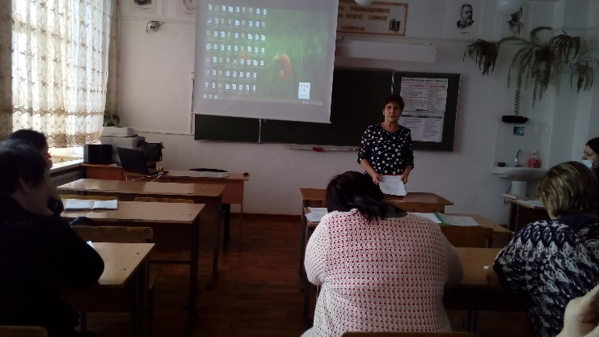**Книсс Е.Д.,** посетившая курсы повышения квалификации,рассказалао том, что работа на курсах строится на основе системно-деятельностного подхода, организуется работа в группах, знания не даются в готовом виде. На основании посещенных курсов Екатерина Давыдовна подчеркнула, что изучение литературы на углубленном уровне предполагает глубокое изучение биографии писателей, их психологическое состояние, исторический контекст, оценку современников. Обязательно использование проектно-исследовательской деятельности., т.к. это позволит сформировать литературный вкус учащегося. На уроках русского языка на углубленном уровне все тексты, предлагаемые для анализа – это обязательно художественные произведения. Книсс Е.Д. представила учителям презентацию, в которой сравнивается преподавание на базовом и углубленном уровнях.